检 测 报 告

试验名称：座椅舒适性参数

主检： |  | 日期： | 2023年2月27日
审核： |  | 日期： | 2022年10月10日
批准： |  | 日期： | 2022年10月10日

北京光华荣昌汽车部件有限公司实验室

声 明

- 报告无实验室“检测专用章”无效。
- 报告无主检、审核、批准人签字无效。
- 报告涂改无效。
- 复制报告未重新加盖“检测专用章”无效。
- 对检测报告若有异议，请收到报告后15个工作日内通知实验室。
⑹ 送样检测仅对样品负责。
⑺ 电子版报告无安全密码无效。

试验单位：北京光华荣昌汽车部件有限公司实验室
地 址：北京市昌平区流村镇工业园区
电 话： (010) 60793358-5711 邮 编：102200

样品名称 | 前座总成 | 车 型 | J6L
样品件号 | SHT0014568 | 样品数量 | 1件
委托单位 | 座椅开发部 | 生产单位 | /
送样者及其 联系方式 | 李洪涛  电话：16602684389 | 送样日期 | 2023年2月23日
试验地点 | 北京光华荣昌汽车部件有限公司  实验室 | 试验日期 | 2023年2月24日
试验项目 | 座椅舒适性参数
试验标准 | JA6800-B90-1
样品状态 | DV
试验结论 | 对2023年2月23日座椅开发部送检的J6L前座总成按照JA6800-B90-1 检测标准，检测座椅舒适性参数，经检测符合标准要求。
备 注 | /

一、试验条件
试验时间： | 2023年2月24日—2023年2月24日
试验地点： | 北京光华荣昌汽车部件有限公司实验室
试验人员： | 吴航波
环境温/湿度： | 温度：10.3℃；湿度：30.0%
二、试验仪器设备
序号 | 设备名称 | 设备编号 | 规格型号 | 厂家 | 精度 | 有效期
1 | 六自由度摇摆台 | Q-062 | RC/ZDT-6/3-300(H) | 四平锐创动感电子科技有限公司 | 平移：X、Y、Z≤±0.75mm  角度：X≤±0.14°、Y≤±0.145°、Z≤±0.19°  行程回差：≤1mm  位置漂移：≤0.25mm | 2023年7月28日
2 | 数采采集系统 | Q-069 | INV3062V | 北京东方振动和噪声技术研究所 | 加速度传感器型号14540（序列号 SN-0076、SN-0077、SN-0078、SN-0080）和传感器356B41（序列号308050和308049）的X轴、Y轴以及Z轴的校准参数均按照如下数值校准：0.1g、0.5g、1g、1.5g、2g、2.5g、10g、50g。 | 2023年8月3日
三、试验方法及评价标准
1、试验方法
将座椅固定在试验台上，配载65±5kg的假人，使用0.5Hz~20Hz的正弦激励或用0.5~20Hz的宽带白噪声信号激励，分别在座垫以及座椅下方的试验台上测量加速度，计算传递率。如果为悬挂座椅则需要在测量前进行2个小时的预振动，振动负载为51kg。
空气悬浮座椅：A≤2.0，f:(2.0~4.0）Hz；
固定座椅：A≤3.0，f:（4.5~7）Hz。
四、标准偏离
1、标准偏离
/
五、试验结果
1、试验结果
样品名称 | 样品编号 | 共振点延垂直方向的传递率 | 固有频率（Hz）
前座总成 | 014-001-202302 | 2.52 | 6.10

六、试验照片
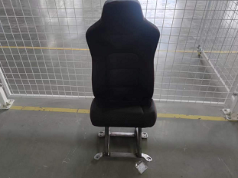
试验前
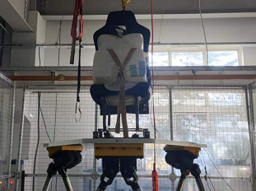
试验中
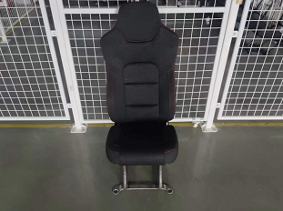
试验后
**报告结束**

